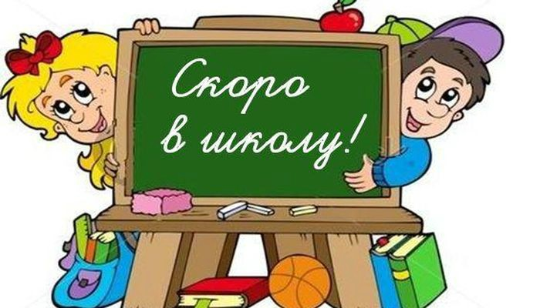
«Г
отов ли Ваш ребенок к школе?»
Как Вы знаете, на сегодняшний момент, большинство детей идут в школу с определенным багажом знаний в области математики и др. областях. Без многих знаний, просто-напросто, детям будет сложно в первом классе. Никому не хочется, чтобы ребенок отставал от одноклассников. Поэтому мы и стараемся научить его перед школой писать простые слова, читать, считать в пределах десяти и т.д.
На сегодняшний день даже сложился перечень того, что должен уметь и знать ребенок, придя в школу. Что входит в этот список?

Окружающий мир
Ребенок должен:
- знать свою фамилию, имя и отчество, домашний адрес и телефон, название города и страны, где он живет;
- знать имена родителей, где и кем они работают;
- отличать город от деревни, знать их признаки;
- иметь представление о различных видах транспорта;
- иметь представление о компьютере;
- иметь представление о профессиях;
- знать название времен года и месяцев, называть несколько признаков каждого времени года, знать названия и последовательность дней недели;
- иметь представление о диких и домашних животных. Объяснить, почему одних животных называют дикими, а других - домашними. Объяснить, какую пользу приносят разные домашние животные человеку;
- назвать детенышей лошади, коровы, овцы, козы, собаки, кошки, свиньи, медведицы, лисы, волчицы, белки, ежихи, курицы, утки, гусыни, индюшки;
- знать, что овощи растут в поле или огороде, а фрукты в саду. Привести примеры фруктов и ягод, которые растут на кустах, и которые растут на деревьях. Привести примеры овощей, которые растут в земле, лежа на грядке или висят на ветках. Назвать овощи и фрукты красного, зеленого, жёлтого, оранжевого цвета. Назвать лесные деревья, кусты, ягоды и грибы;
- какой транспорт называют воздушным, морским, наземным, подземным и подводным;
- иметь представление о разных странах, языках;
- знать, что делать в чрезвычайных ситуациях, основные правила безопасности жизни;
- показать левый глаз, правое ухо, левое колено, правый локоть. Дотронуться левой рукой до правого уха, правой рукой до левого колена;
- Основные цвета, дни недели, месяцы;
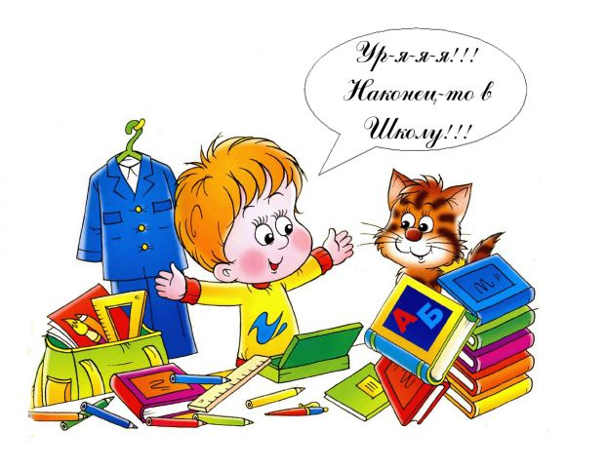

Математика
Ребенок должен:
- уметь считать от 1 до 10 и обратно, восстанавливать числовой ряд, в котором пропущены некоторые числа;
- писать цифры от 0 до 9;
- уметь соотносить цифру с количеством предметов, различать количественный и порядковый счет;
- решать простые арифметические задачки;
- знать состав чисел в пределах 10;
- уметь сравнивать числа, используя понятия «больше-меньше-поровну»;
- уметь уравнивать неравное число предметов;
- уметь сравнивать до 10ти предметов по величине, длине, ширине, высоте, размещая их в порядке возрастания, убывания;
- ориентироваться на листе бумаги и в окружающей обстановке (слева, справа, вверху, внизу);
- знать простые геометрические фигуры, уметь составлять аппликации из геометрических фигур.
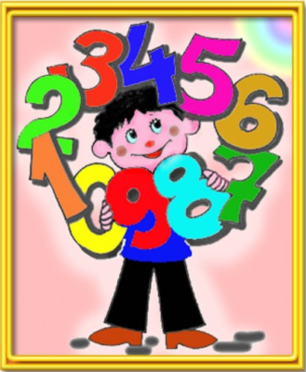
Речь и грамота
Ребенок должен:
- знать названия всех букв алфавита;
- различать понятия «звуки» и «буквы»;
- знать характеристики звука: согласные и гласные, твердые и мягкие, звонкие и глухие;
- выделять звуки в начале, в конце, в середине слова;
- составлять, записывать и читать слоги и слова;
- делить слова на слоги, ставить ударение;
- определять количество звуков и букв в слове;
- строить словосочетания и предложения;
- иметь представление о повествовательных, вопросительных и восклицательных предложениях;
- пересказывать текст;
- составлять рассказ по картинкам, придумывать и рассказывать продолжение и начало истории;
- уметь повторять скороговорки и отгадывать загадки.
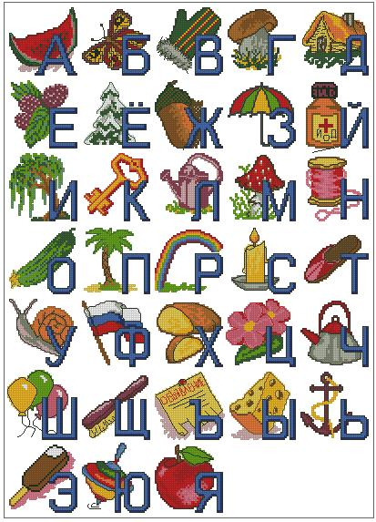
Логика
Ребенок должен:
- подбирать логические пары
предметов (гнездо – птица), молоток – гвоздь);
- подбирать недостающий фрагмент картинки, объясняя свой выбор;
- находить закономерности в логических цепочках;
- определять последовательность событий.
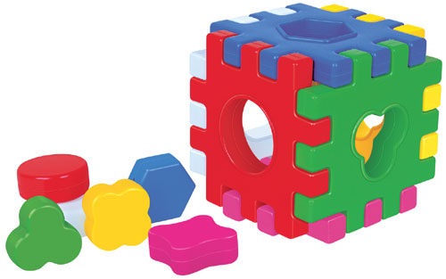
Память
Ребенок должен:
- запоминать до 9ти предметов в течение 30ти секунд;
- запоминать и повторять ряд слов (из 10 слов ребенок должен повторить минимум 5-6);
- запоминать и повторять по памяти фразы, произнесенные 1-2 раза;
- запоминать ряд цифр (до 6).
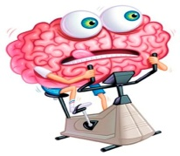
Моторика
Ребенок должен:
- правильно держать ручку, кисточку, карандаш;
- обводить картинки по точкам;
- копировать рисунки, ориентируясь по образцу;
- дорисовать симметричные половинки рисунков;
- заштриховывать и раскрашивать фигуры, не выходя за контуры;
- писать буквы и цифры;
- вырезать фигуры из бумаги, лепить из пластилина;
- завязывать бантики и узлы, застегивать пуговицы, крючки и кнопки.
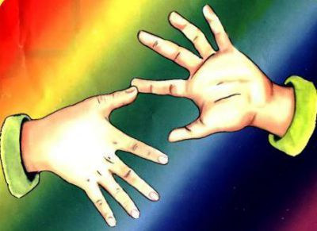



Внимание
Ребенок должен:
- выполнять задания до конца, не отвлекаясь;
- находить до 10ти отличий между двумя картинками;
- находить одинаковые предметы из ряда подобных;
- находить фрагменты картинок;
- проходить лабиринты из линии взглядом;
- находить несоответствие в рисунках.

«П
оступление в школу – чрезвычайно ответственный момент, как для самого ребенка, так и для его родителей.
Практический опыт психолого-педагогического обследования детей показывает, что далеко не все дети всесторонне подготовлены к безболезненному и успешному вхождению в учебную деятельность в школе.
Даже за несколько месяцев до начала учебного года можно организовать целенаправленные развивающие занятия с детьми, которые помогут им на этом новом этапе жизни».

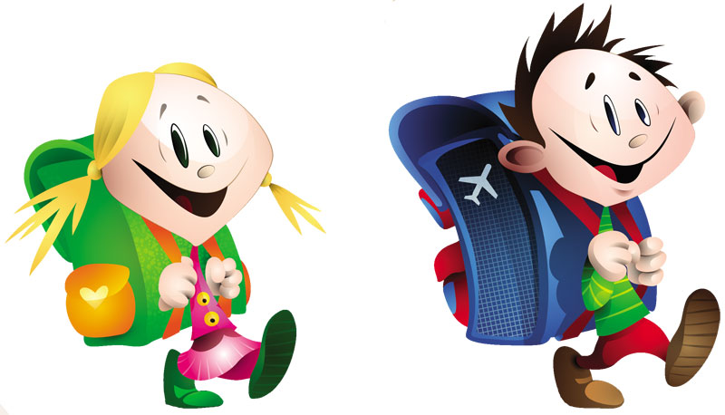

Педагог – психолог
МБОУ «СОШ №12»
А.Н. Кунгурова

